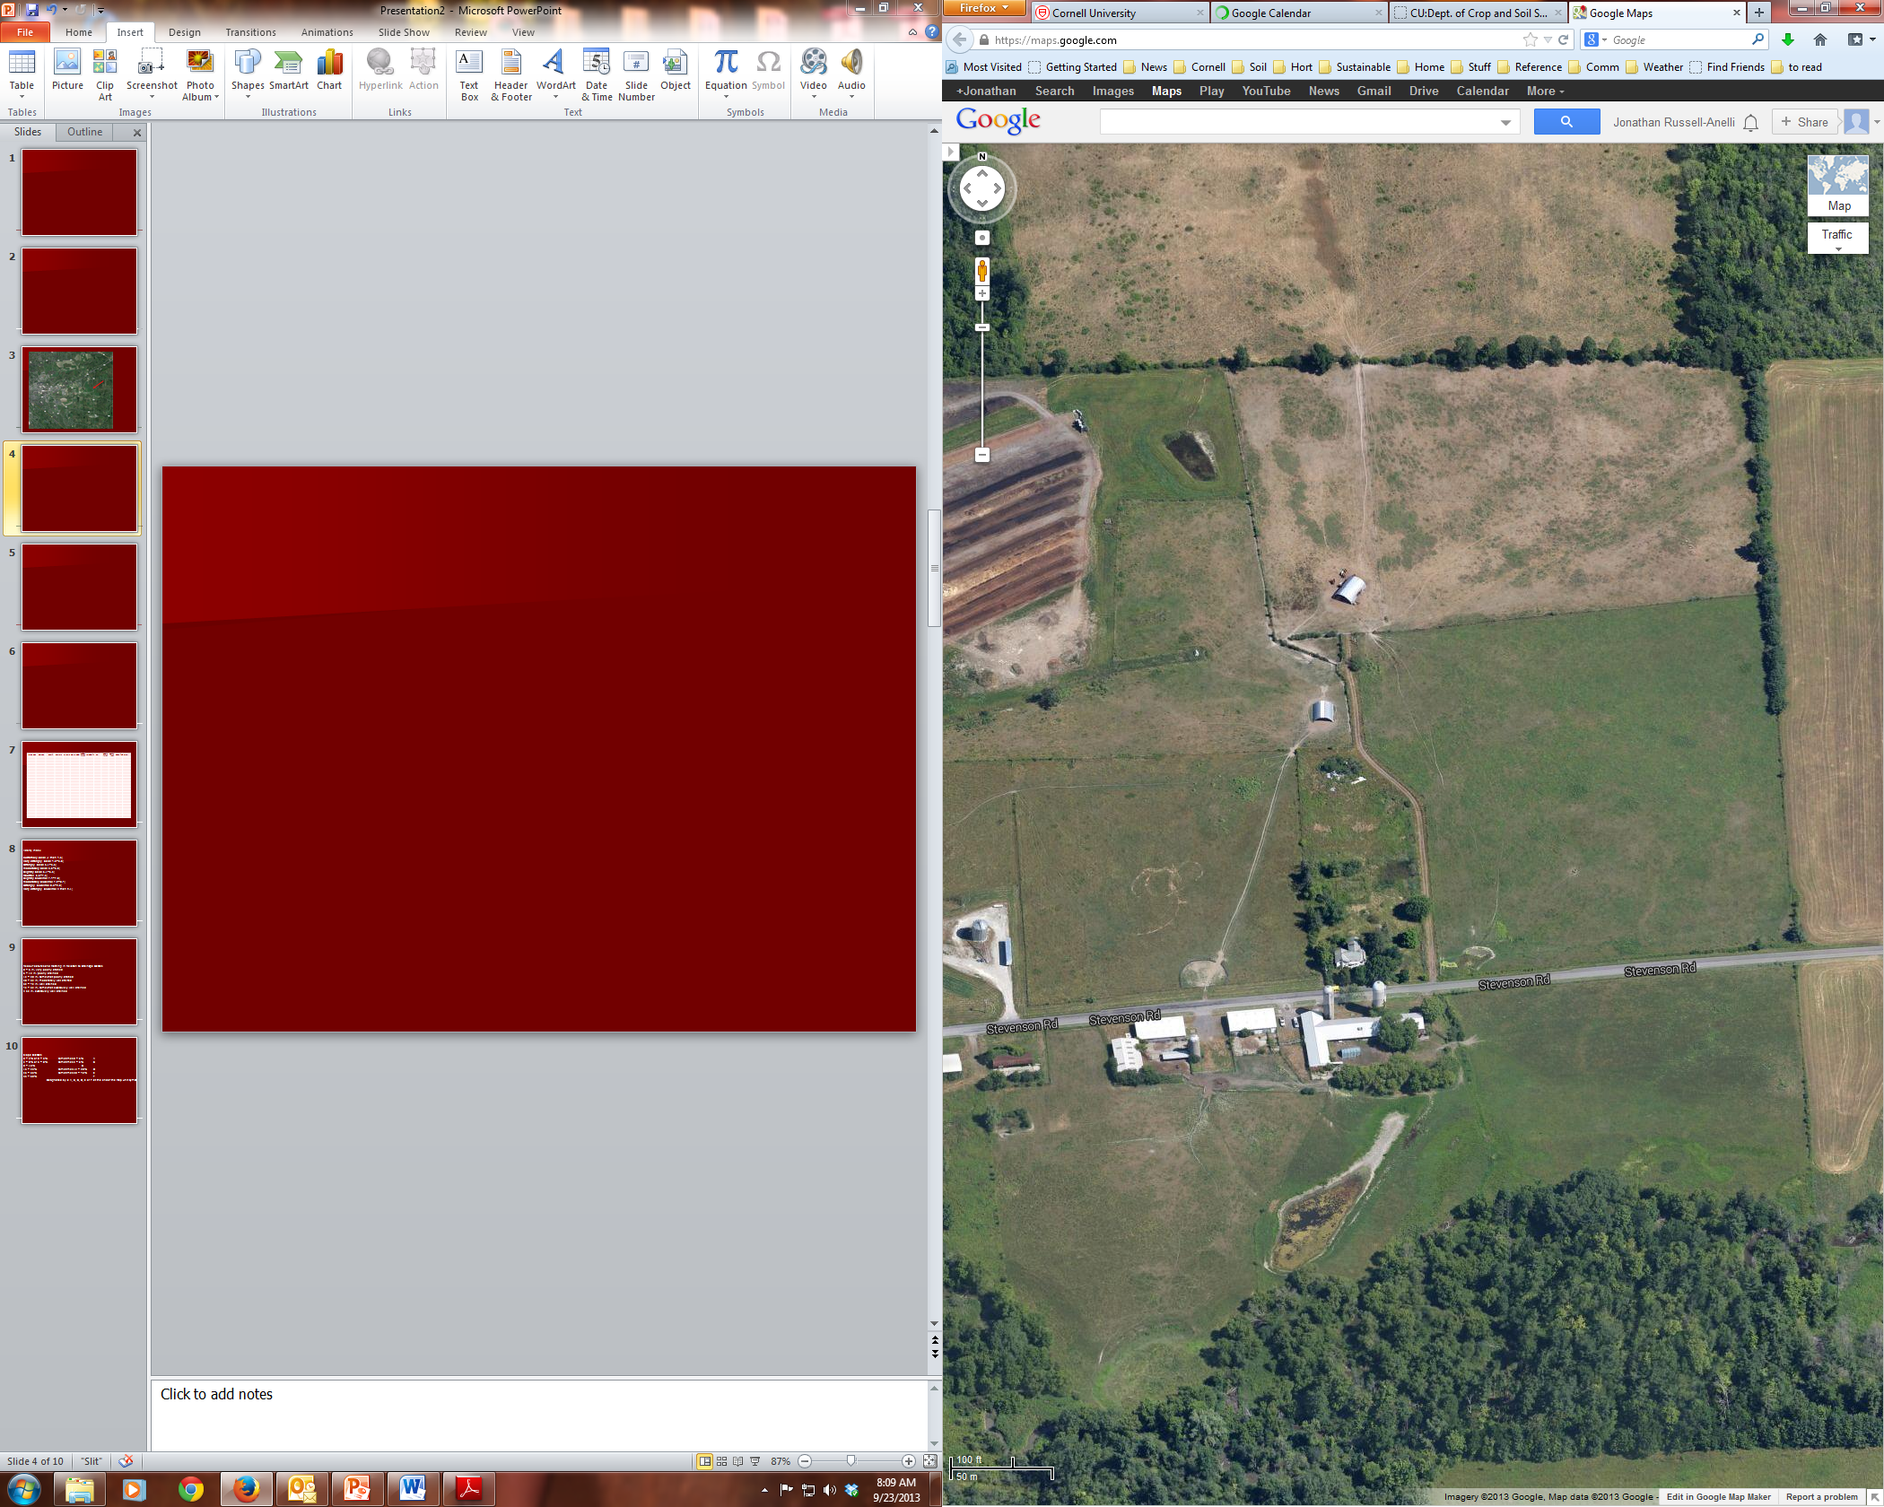

2013 data

2014 data

230

210

220

200

181

180

190

172

171

170

80

81

50

51

41

40

11

10

30

31

61

70

71

60

101

100

91

90

121

120

141

111

110

161

160

131

130

140